УВЕДОМЛЕНИЕ
Администрацией Великого Новгорода с привлечением органов внутренних дел ведется розыск лиц, разместивших в отсутствие разрешительных документов временных сооружений (гаражей, забора и беседки), расположенных по адресу: Великий Новгород, мкр. Кречевицы, рядом с домом № 153, в Великом Новгороде.

Фото № 1: Фото № 2:

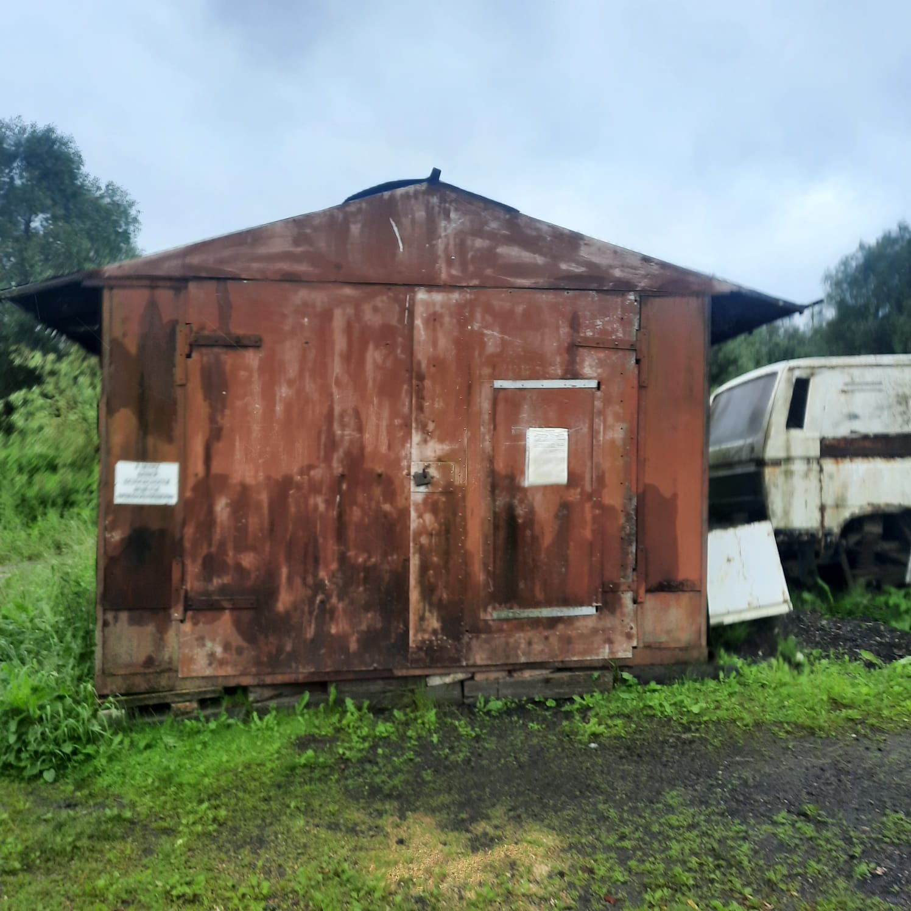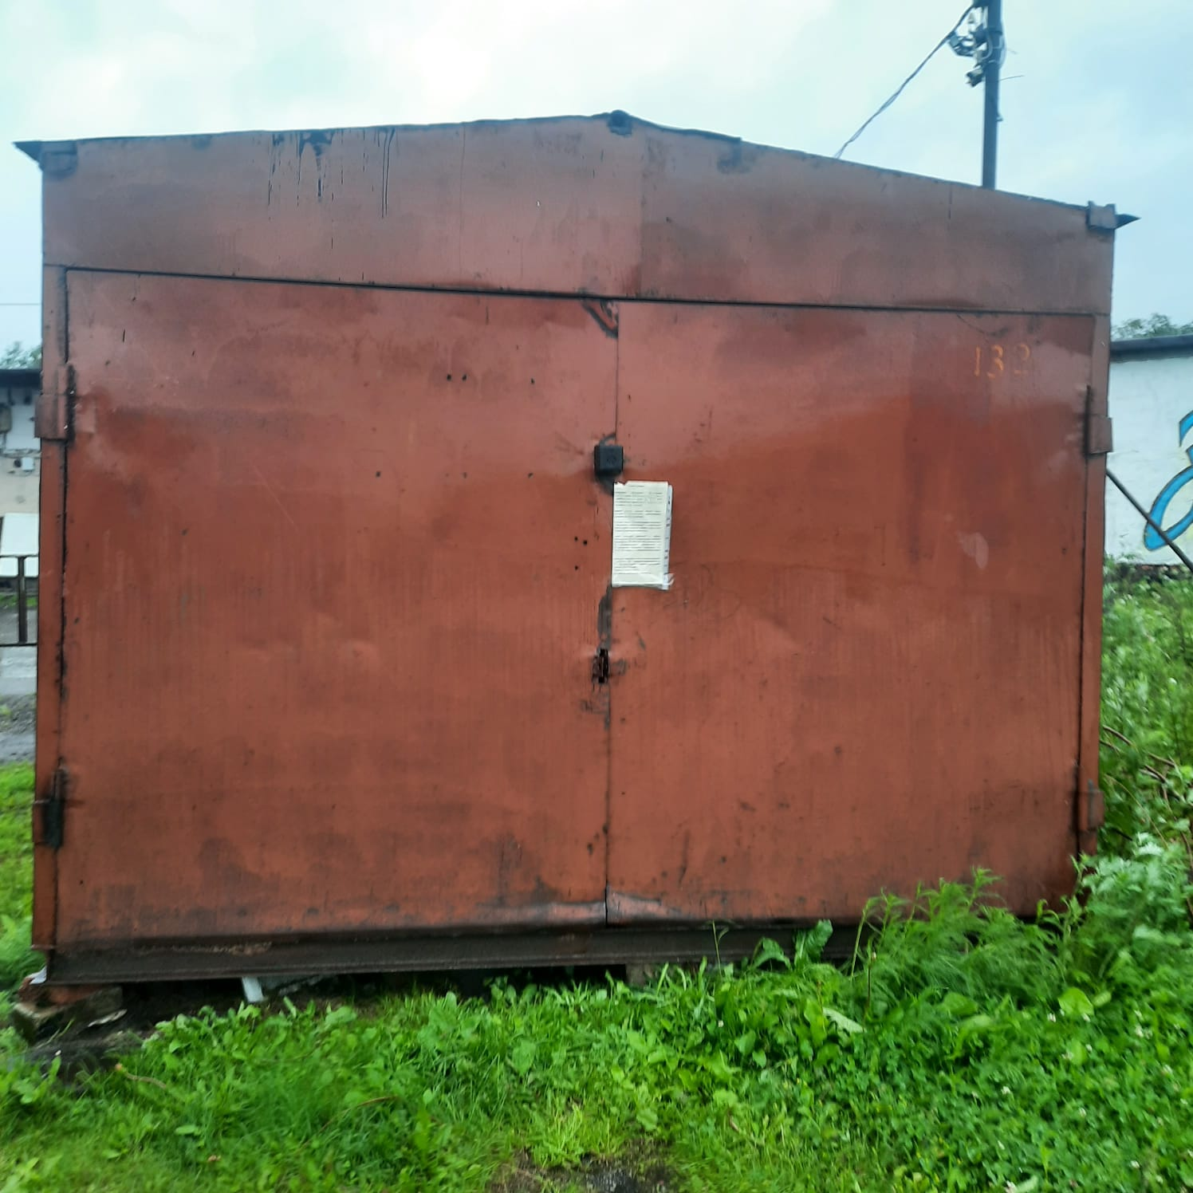
Фото № 3: Фото № 4:
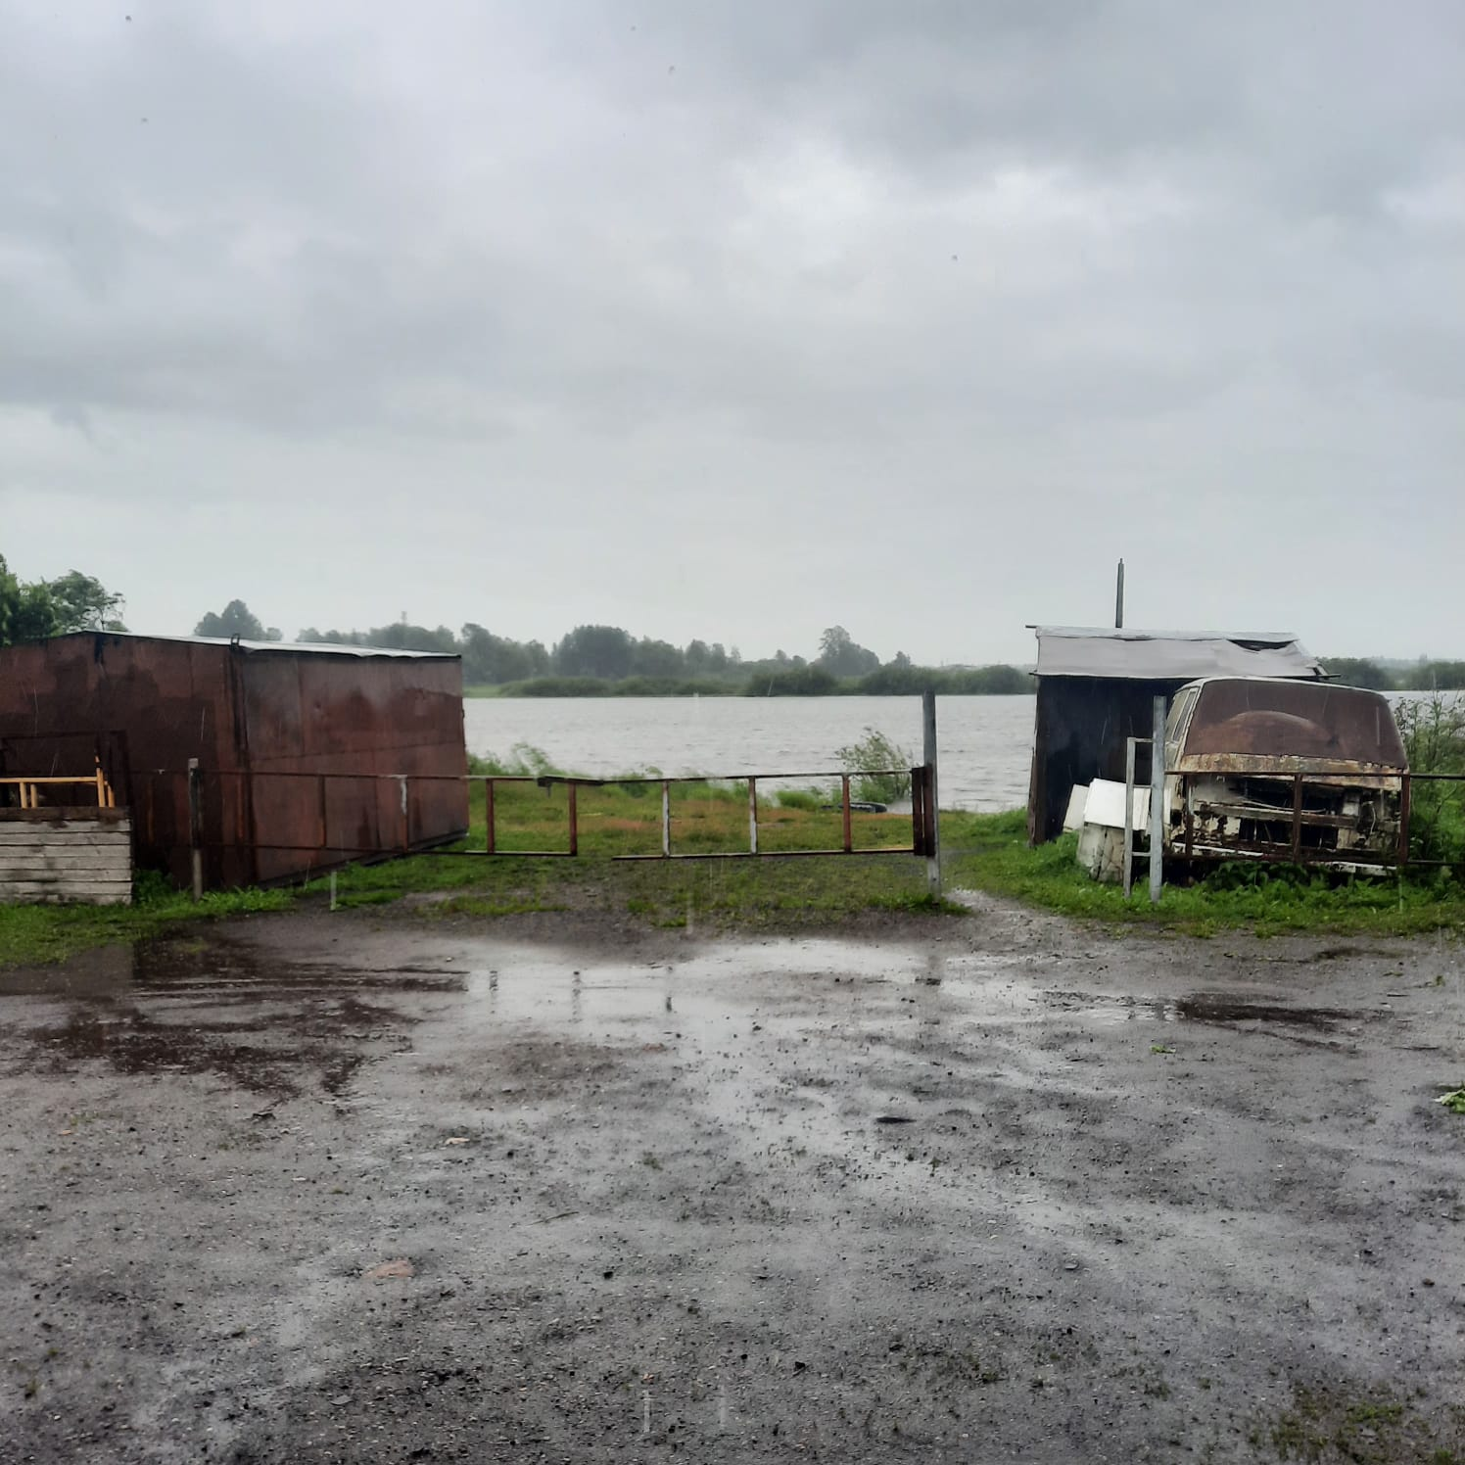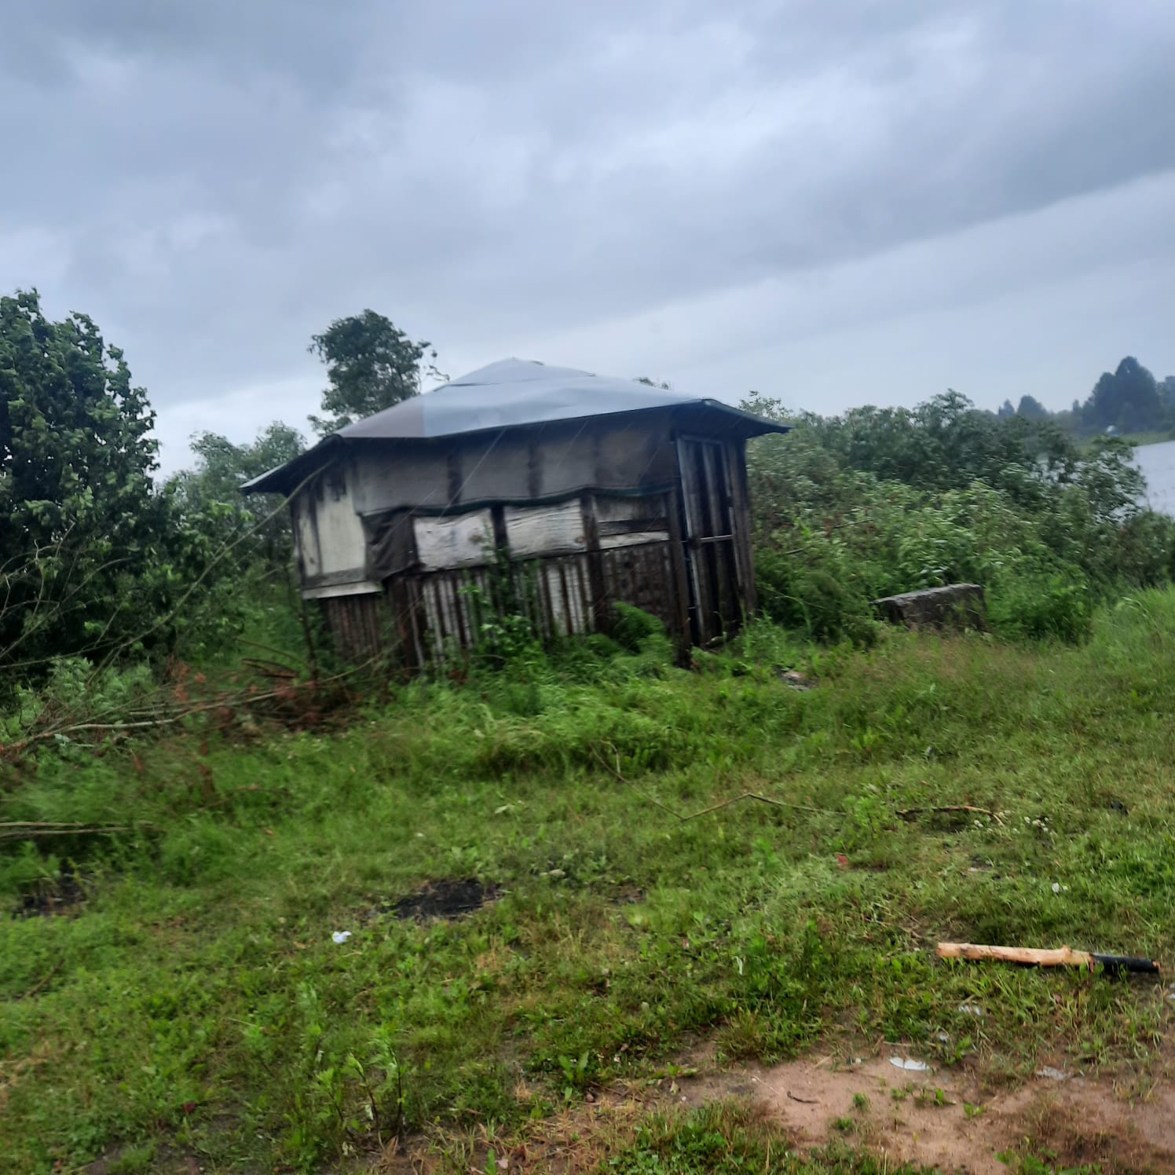

Если Вам известна какая-либо информация о лицах, использующих данные сооружения, просьба сообщить по телефону: 983-598, 983-606, 983-604, либо лично обратиться в комитет по управлению муниципальным имуществом и земельными ресурсами Великого Новгорода по адресу: Великий Новгород, ул. Мерецкова-Волосова, д.13, каб. 5.
Администрация Великого Новгорода уведомляет владельцев незаконно установленных сооружений о необходимости осуществить их демонтаж в целях освобождения земельного участка в срок до 25.07.2025 года.
В противном случае, после указанного срока Администрацией Великого Новгорода в судебном порядке будут приняты меры по признанию временных сооружений бесхозяйными и обращению их в муниципальную собственность с целью последующего сноса.
Дополнительно Администрация Великого Новгорода сообщает, что за использование земельных участков без правоустанавливающих документов предусмотрена административная ответственность в виде штрафа:
- на граждан не менее 5 000 р.;
- на юридических лиц не менее 100 000 р.

